
Urząd Miejski w Śremie, Pl.20 Października 1, 63-100 Śrem
tel. 61 28 35 225; mail: urzad@srem.pl

OGŁOSZENIE O WYKAZIE

Na podstawie art. 35 ust. 1 i 2 ustawy z dnia 21 sierpnia 1997 r. o gospodarce nieruchomościami (Dz. U. z 2021 r. poz. 1899 ze zm.).

BURMISTRZ ŚREMU

informuje, że przeznaczona została do sprzedaży w trybie nieograniczonego przetargu ustnego nieruchomość rolna położona w Pyszącej, /gmina Śrem/

nr działki | klasoużytki | powierzchnia | cena /netto/  nieruchomości | KW
413 | R III b – 0.2178 ha  R IV a – 0.1954 ha | 0.4132 ha | 27 132,00 zł | PO1M/00036322/5

Opis nieruchomości.
Nieruchomość niezabudowana, położona w I linii zabudowy, w pośredniej części wsi Pysząca, teren płaski, użytkowany rolniczo, dostęp do sieci wodociągowej i energetycznej, kształt działki foremny, zbliżony do prostokąta, bezpośrednie sąsiedztwo stanowią tereny rolne, zabudowa mieszkaniowa jednorodzinna i zabudowa zagrodowa wsi. Przez teren działki przebiega napowietrzna linia energetyczna.
Przedmiotowa nieruchomość nie jest objęta miejscowym planem zagospodarowania przestrzennego.
Uwarunkowania prawne oraz stan faktyczny nie pozwalają w obecnej chwili na wydanie decyzji o warunkach zabudowy dla przedmiotowej nieruchomości.
Cena wywoławcza w pierwszym przetargu będzie wynosić 27 132,00 zł netto (słownie: dwadzieścia siedem tysięcy sto trzydzieści dwa złote 00/100).
Sprzedaż zwolniona będzie z podatku VAT na podstawie art. 43 ust. 1 pkt 9 ustawy o podatku od towarów i usług (Dz. U. z 2021 r. poz. 685 ze zm.).
Zgodnie z art. 35 ust.2 pkt.12 ustawy o gospodarce nieruchomościami z dnia 21 sierpnia 1997 r. (Dz. U. z 2021 r. poz. 1899 ze zm.) osoby, którym przysługuje pierwszeństwo w nabyciu nieruchomości na podstawie art. 34 ust.1 pkt.1 i 2 tejże ustawy, zobowiązane są do złożenia wniosku w terminie 6 tygodni licząc od dnia wywieszenia wykazu.
Przedmiotowa nieruchomość objęta jest umową dzierżawy od 2014 r. Dzierżawcy oraz Krajowemu Ośrodkowi Wsparcia Rolnictwa przysługuje prawo jej pierwokupu. W przypadku gdy dzierżawca nie skorzystania
z prawa pierwokupu, nabywca wyłoniony w przetargu przejmie prawa
i obowiązki gminy, wynikające z przywołanej umowy dzierżawy.
Szczegółowych informacji w sprawie sprzedaży wymienionej w wykazie nieruchomości udzielają pracownicy Zespołu Obsługi Inwestorów Urzędu Miejskiego w Śremie, tel. 61 28 47 134.

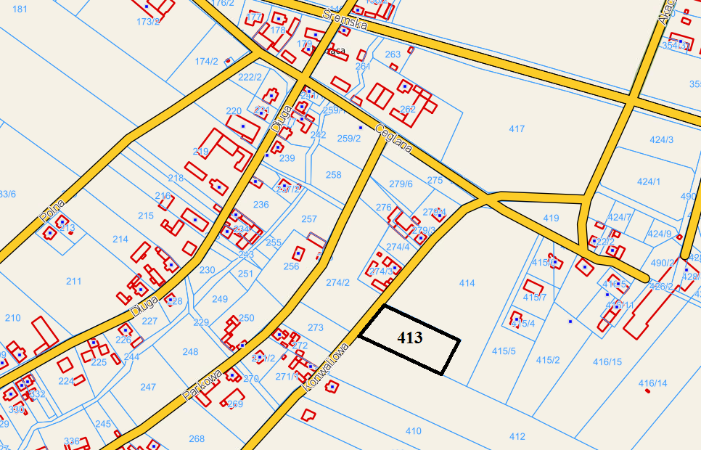

Wykaz wywieszono dnia ..... kwietnia 2022 r.

Zdjęto dnia .... .................. 2022 r.


